AULA VIRTUAL TMARC
Web: https://academico.tmarc.pe/
- Visualización de las respuestas de los alumnos en la actividad
Se ha creado un curso en MASTERYIO, y se ha designado instructores en el curso creado, habilitándose el siguiente login como se aprecia en el curso:
https://academico.tmarc.pe/login-2/#/dashboard
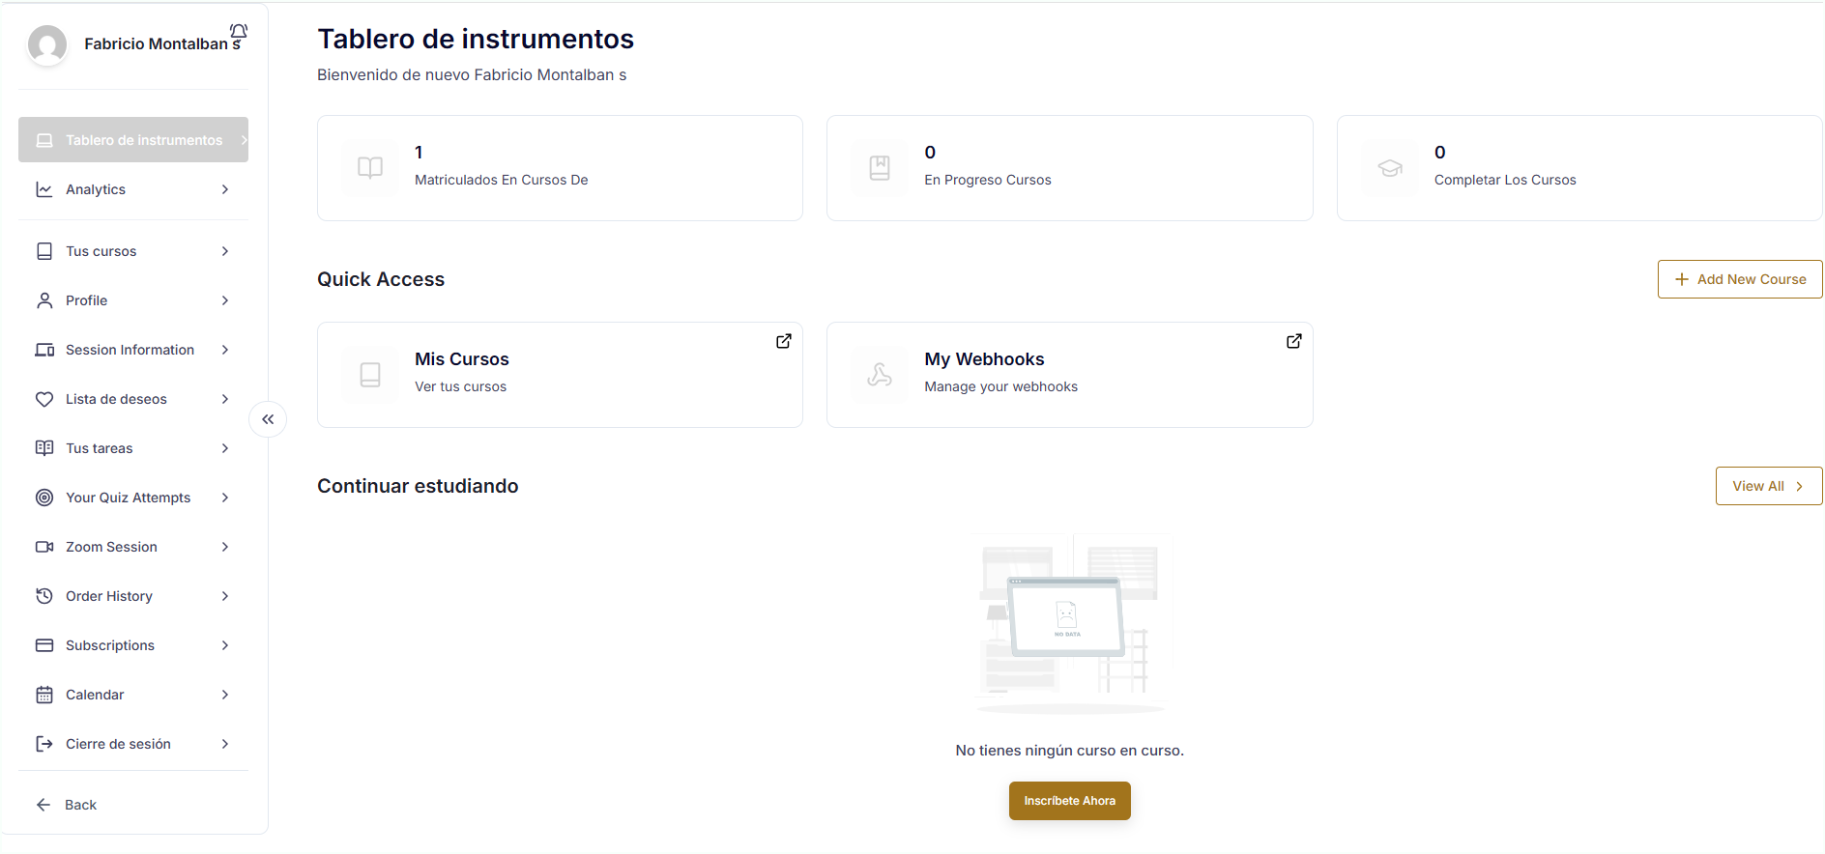
Al momento del instructor acceder al apartado - tus tareas -, le aparece la actividad creada con las respuestas de los alumnos como se ve:
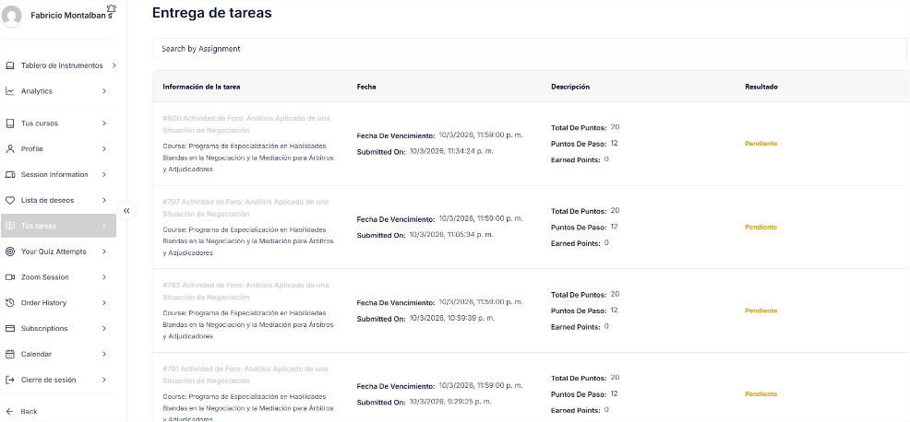

Sin embargo, al momento que el Instructor quiere ver las respuestas de sus alumnos, le aparece el siguiente mensaje:
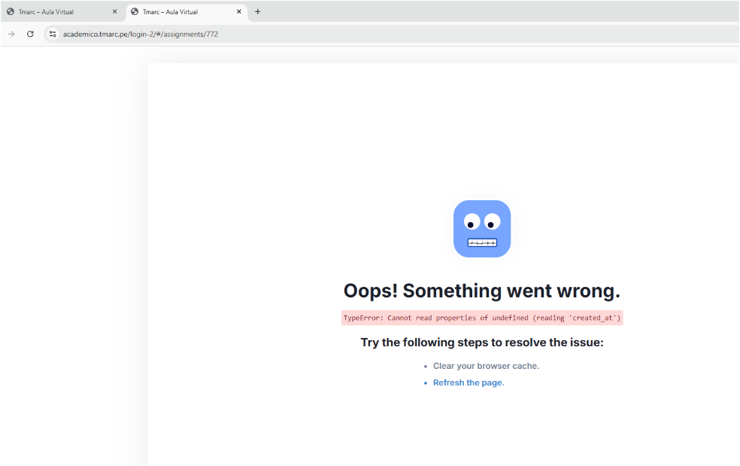

MESA DE PARTES VIRTUAL TMARC
Web: https://sistema.tmarc.pe/
- Acceso de usuarios
Al ingresar al sistema Tmarc te aparece nuestros servicios para acceder
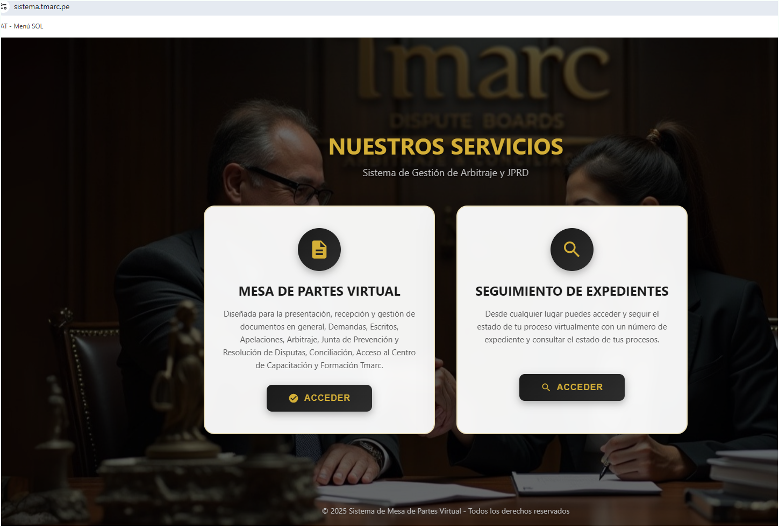
Al ingresar a cualquiera de estos, en la web del sistema Tmarc te aparece la opción - olvidaste tu contraseña - para poder acceder al sistema, cuando ya te has creado una cuenta anteriormente.
Web: https://sistema.tmarc.pe/login.html
Web: https://sistema.tmarc.pe/login.html?redirect=seguimiento
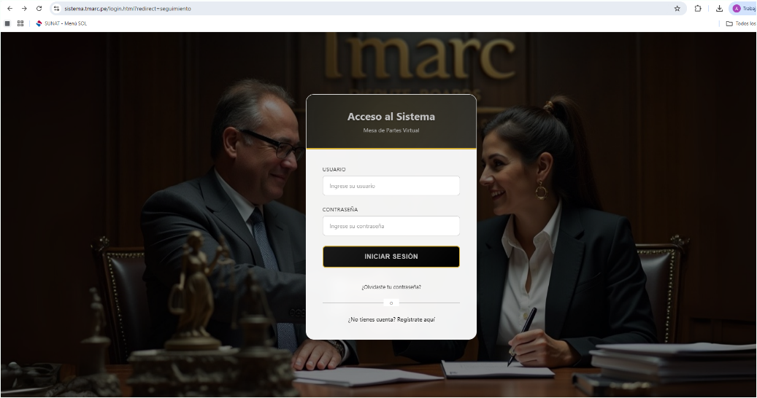

Al acceder a dicha opción te aparece la siguiente ventana, sin embargo, al ingresar el correo mediante el cual buscas recuperar tu contraseña, este nunca te llega, ni en SPAM, ni en Recibidos u otro apartado.
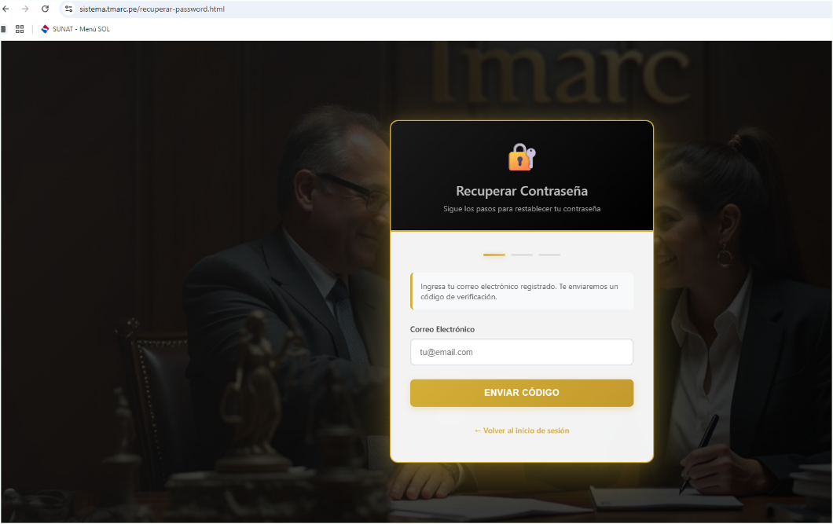

- Envió de Nueva Solicitud
Al ingresar al sistema Tmarc te aparece nuestros servicios para acceder

Al ingresar a cualquiera de estos, en la web del sistema Tmarc te aparece la opción - ¿No tienes cuenta? Regístrate aquí- para poder acceder al sistema, cuando ya te has creado una cuenta anteriormente.
Web: https://sistema.tmarc.pe/login.html
Web: https://sistema.tmarc.pe/login.html?redirect=seguimiento


